Учреждение образования
«БЕЛОРУССКИЙ ГОСУДАРСТВЕННЫЙ УНИВЕРСИТЕТ
ИНФОРМАТИКИ И РАДИОЭЛЕКТРОНИКИ»

Кафедра интеллектуальных информационных технологий

Отчет по лабораторной работе №1
по курсу «Методы решения задач в интеллектуальных системах»
на тему: «Сжатие графической информации линейной рециркуляционной сетью»

Выполнил студент  группы 421702: | Бруцкий Д.С.
Проверил: | Ивашенко В.П.

Цель
Ознакомиться, проанализировать и получить навыки реализации модели нейронной сети для задачи предсказания числовых последовательностей.
Реализовать модель нейронной сети Джордана с функцией активации гиперболический тангенс.

Используемые обозначения
N — количество нейронов на первом слое
p — количество нейронов на первом слое
L — размер обучающей выборки
W — размер картинки
H — размер картинки
w — высота квадрата разбиения
h — ширина квадрата разбиения
e — среднеквадратичная ошибка
step — коэффициент обучения
iterations — количество итераций обучения

Описание модели
Рециркуляционные нейронные сети представляют собой многослойные нейронные сети с обратным распространение информации. Такие сети применяются для сжатия (прямое преобразование) и восстановления
исходной (обратное преобразование) информации.

Реализация
Модель реализована на языке программирование java. Для проведения операций с матрицами используется библиотека jama.
Перед тем как подать изображение на вход сети, оно разбивается на квадраты заданного размера, затем эти квадраты преобразуются в вектора компонентов цвета.
Примеры изображений обработанных сетью.
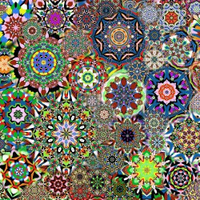 | 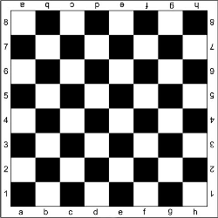 |  | 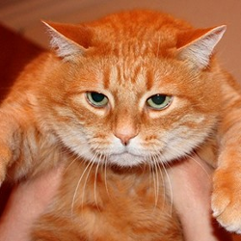
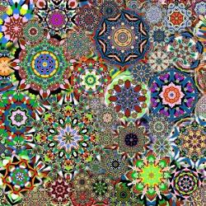 | 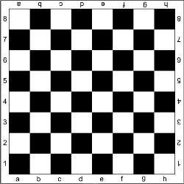 |  | 
(сверху — оригинал, снизу — восстановленное изображение)
Количество итераций необходимых для обучения сети на сжатие изображений
Параметры опыта:
N = 27, p = 25, W = 250, H = 250, w = 3, h = 3, step = 0.001, e = 20

Калейдоскоп | 85
Шахматная доска | 10
Заяц | 101
Рыжий кот | 59

Видно что быстрее всего сеть обучилась сжимать изображение шахматной доски. Это связано с алгоритмом разбиения картинки, на квадраты.
Дольше всего сеть обучалась сжимать изображение зайца, из-за большой контрастности изображения. (Около 50% изображения — белый фон)
Степень сжатия вычислялась по формуле:
Z = (N*L)/((N+L)*p+2)

Параметры опыта:
N = 48, W = 250, H = 250, w = 4, h = 4, step = 0.001, e = 20, p - изменялось

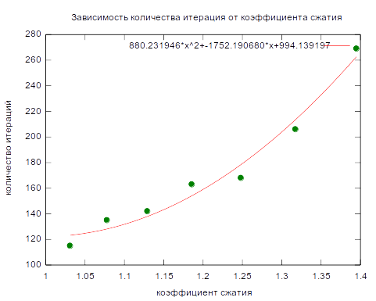
Чтобы сеть могла работать с большим коэффициентом сжатия, необходимо больше итераций обучения. Это связано с тем, что сети необходимо аккумулировать больше информации о зависимости входного образа и выходного.
Параметры опыта:
N = 27, p = 25, W = 250, H = 250, w = 3, h = 3, e = 25
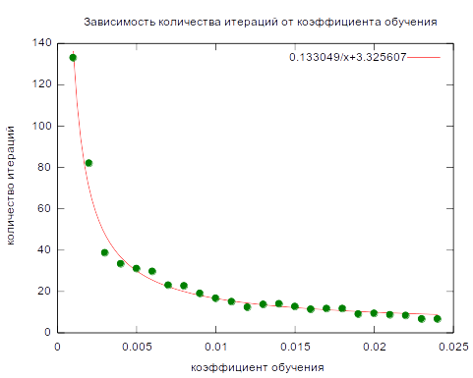
Видно что увеличение коэффициента обучения позволяет достичь заданную среднеквадратичную ошибку за меньшее количество итераций. Но при коэффициенте превышающем 0.025 сеть не может достичь заданную ошибку.
Параметры опыта:
N = 192, p = 150, W = 250, H = 250, w = 8, h = 8, step = 0.001
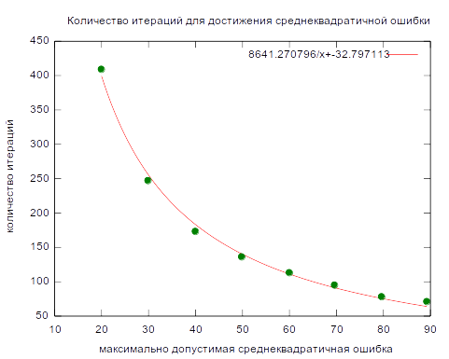

Вывод
В данной работе была реализована модель рециркуляционной нейронной сети. Такая сеть используется для уменьшения размерности входного вектора (сжатие информации) и последующего восстановления уменьшенного вектора.
Сеть обучается с помощью метода обратного распространения ошибки. Для улучшения алгоритма обучения используется нормирование весовых коэффициентов. Данный метод позволяет достичь заданную среднеквадратичную ошибку за меньшее количество итераций, чем не модифицированный алгоритм.
В ходе определения зависимости количества итераций от коэффициента обучения, обнаружено, что увеличение коэффициента позволяет достичь заданную среднеквадратичную ошибку за меньшее количество итераций. Но есть значение коэффициента, такое, что сеть обучаемая с большим коэффициентом не может достичь заданную допустимую среднеквадратичную ошибку.

